**Juan Romero – Sebastián Villamarín R**

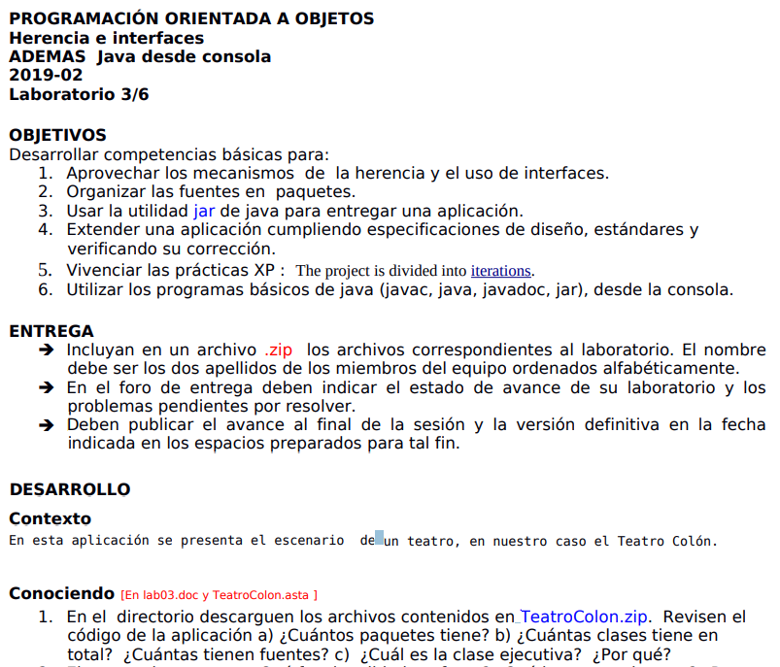

1. Tiene 3 paquetes
2. En total tiene 6 clases.
3. La clase ejecutiva es TeatroColonGUI porque esta es la que abre las demás clases.



El paquete aplicacion Tiene como clases enEscena, Teatro que tiene 2 funcionalidades que son demeTeatro() y cambieTeatro(), Persona tiene como funcionalidad es aplicacion.Persona(nombre,xposition,yposition), Luz tiene como funcionalidad es aplicacion.luz(), Actor tiene como funcionalidad es aplicacion.Actor(teatro,string,int,int), pero en si no realizan ninguna acción de valor debido a que faltan metodos por implementar y complementar.

El paquete presentacion tiene como clase TeatroColonGUI que tiene como funcionalidades main(String[] args), paintComponent(Graphics g), void humano(Graphics g, Persona e,int x, int y) pero en si no realizan ninguna acción de valor debido a que faltan metodos por implementar y complementar.

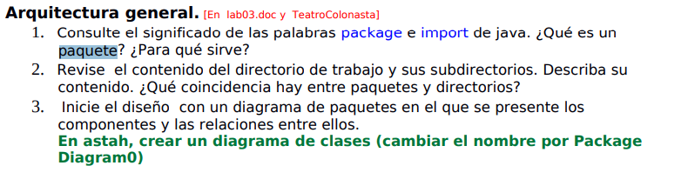

1. Un ejemplo de paquete es la aplicación donde cada una de sus clases debe tener “package aplicacion” y el import pone a disposición tosas las clases especificadas “java.awt.Color”, aca se importa solo la clase color del paquete awt.
2. Los paquetes son una forma de organizar grupos de clases. Un paquete contiene un conjunto de clases relacionadas bien por finalidad, por ámbito o por herencia. Los paquetes resuelven el problema del conflicto entre los nombres de las clases. Al crecer el número de clases crece la probabilidad de designar con el mismo nombre a dos clases diferentes. Las clases tienen ciertos privilegios de acceso a los miembros dato y a las funciones miembro de otras clases dentro de un mismo paquete. Con el import se hace el llamado de una clase que se encuentra en otro paquete o en sí mismo.
3. Que los paquetes se generan a partir de directorios y hay algunos directorios que necesitan de otros paquetes

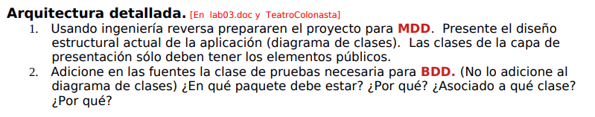

2. Hay una clase que no está relacionada con nadie, los métodos sin terminar de implementar.

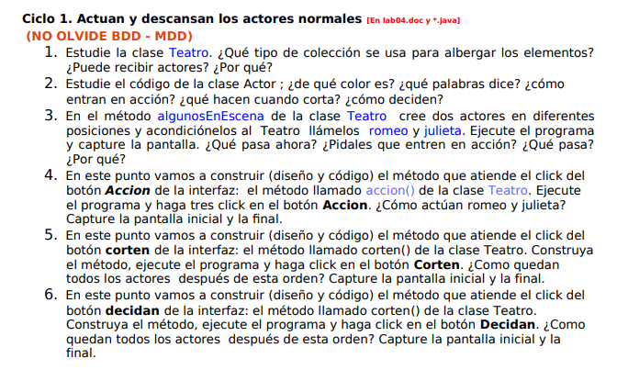

1. Usa una arraylist de tipo <en Escena>, donde puede albergar escenas ya que estas son elementos.
2. Es de color negro, la palabra que dice es ¡Hola!, entra en acción cuando en el metodo acute() entra en alguno de los condicionales ya que eso implica que hay partes del cuerpo, cuando le hacen corte bajan los brazon y las piernas en el piso y sin palabras